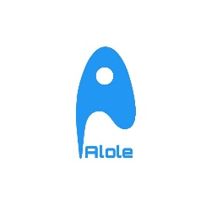 **CHAT PROGRAMI**

**Proje Tanıtım**

Chat programımız mesajlaşma, fotoğraf paylaşımı, vb. dosyaların paylaşılabileceği bir platform olacak. Bu projemizde firebase platformunu kullanacağız. Bu sayede kullanıcı giriş yetkilendirmesi, depolama, platformlar arası ortak uygulama analizi vb. gibi özellikleri barındırıyor olacak.

Kayıt olan kullanıcıların bilgileri burada kayıt edilebilecek. Proje planını yaparken güncel mesajlaşma uygulamalarından olan WhatsApp'tan esinlendik. O yüzden tasarım olarak WhatsApp uygulamasını benzer olacak.

Chat uygulamamızın ismi Alole, bu ismi kullanmamızın sebebi Alole isminin kolayca hatırlanabilir bir isim olması. Uygulamamızın renklerini mavi beyaz yapmayı düşündük. Bu renkler iletişim ve güvenilirlik anlamlarına gelirler, uygulamamızın tasarımını da bu gibi küçük ve önemli detaylarla donatmaya çalışacağız.

Uygulamamızın kullanımı gayet basit olacak. Güncel Chat uygulamalarından farklı olarak şu an için görüntülü arama ve sesli arama hizmeti barındırmayacak. İlerleyen zamanlarda proje durumuna göre eklenebilir.

Projemiz bir kayıt sayfası, giriş sayfası, mesajlaşma kısmı ve kişilerin bulunduğu kısım olacak şekilde tasarlanacak.

**Proje’nin Konusu**

Projemiz bir mesajlaşma uygulaması olacaktır. Olabildiğince güncel uygulamalara yakın bir hizmet sağlamaya çalışacağız.

**Proje’nin Amacı**

Karşılıklı olarak kullanışlı ve rahat bir mesajlaşma hizmeti verebilmek.

Chat programını android studio da java programlama dilini kullanarak oluşturacağız.

Diğer bir hedefimiz ise Java dilini kullanarak güzel bir grup çalışması ortaya çıkarmak.

Grup Üyeleri

Süleyman Özdemir

Berrin Korkutata